《新能源汽车废旧动力电池回收和综合利用管理暂行办法》解读

发布时间：2026-01-16 11:00 来源：产业政策与法规司
近日，工业和信息化部与国家发展改革委、生态环境部、交通运输部、商务部、市场监管总局联合公布《新能源汽车废旧动力电池回收和综合利用管理暂行办法》（工业和信息化部、国家发展和改革委员会、生态环境部、交通运输部、商务部、国家市场监督管理总局令第73号，以下简称《办法》）。为了更好地理解和执行《办法》，工业和信息化部产业政策与法规司负责同志对《办法》进行了解读。

问：《办法》制定的背景是什么？
答：2018年以来，工业和信息化部先后会同有关部门联合印发《新能源汽车动力蓄电池回收利用管理暂行办法》《新能源汽车动力蓄电池回收利用溯源管理暂行规定》等文件，在鼓励引导废旧动力电池回收利用体系建设、加强溯源管理和综合利用等方面发挥了重要作用。近年来，随着新能源汽车产业快速发展，新能源汽车动力电池进入规模化退役阶段，需要进一步规范废旧动力电池回收和综合利用活动。党中央、国务院高度重视废旧动力电池回收和综合利用工作。2025年2月，国务院办公厅印发了《健全新能源汽车动力电池回收利用体系行动方案》（以下简称《行动方案》），要求加快制定相关法规规章，用法治化手段规范回收利用。为落实《行动方案》工作部署，加强废旧动力电池回收和综合利用管理，工业和信息化部会同有关部门制定了《办法》。

问：《办法》制定过程中，主要开展了哪些工作？
答：在制定过程中，主要开展了以下工作：一是梳理现行有关法律法规和政策文件，聚焦行业发展中的突出问题，充分听取有关部门、企事业单位的意见，研究形成《办法（征求意见稿）》。二是多次书面征求国务院有关部门、地方工业和信息化主管部门、有关企业意见，并向社会公开征求意见。三是认真吸纳研究相关意见，形成《办法（草案）》。2025年10月30日，工业和信息化部部务会议审议通过了《办法（草案）》。

问：《办法》的主要内容有哪些？
答：《办法》坚持问题导向，聚焦废旧动力电池回收、综合利用以及相关活动，重点规定了以下内容：
（一）加强动力电池信息溯源管理。一是明确工业和信息化部会同国务院有关部门建立全国新能源汽车动力电池溯源信息平台，推进动力电池全生命周期的流向监控和信息化追溯。二是规定动力电池企业应当按照有关国家标准，对其生产或者进口的动力电池进行编码并粘贴标识。三是规定动力电池企业、新能源汽车生产企业等主体应当及时通过信息平台报送相关信息。四是明确信息平台应当依法履行网络安全、数据安全保护义务。
（二）加强废旧动力电池回收管理。一是明确动力电池企业、新能源汽车生产企业应当承担的回收责任。二是规定建设回收服务网点应当符合城乡建设规划、环境保护、安全生产等法律、行政法规和强制性标准的规定。三是规定动力电池企业、新能源汽车生产企业、报废机动车回收拆解企业等主体，应当规范移交废旧动力电池。
（三）加强废旧动力电池综合利用管理。一是规定从事废旧动力电池综合利用活动，应当符合资源综合利用、环境保护、安全生产等法律法规，并办理项目核准、排污许可等手续。二是禁止将废旧动力电池直接或者加工后用于法律、行政法规和强制性标准禁止使用的其他领域。三是明确属于工业固体废物的废旧动力电池的处置利用，依据《中华人民共和国固体废物污染环境防治法》等法律、行政法规的规定执行。
（四）明确监督管理和法律责任。一是明确工业和信息化、发展改革等部门应当加强监督检查，严格落实国务院涉企行政检查的要求。二是对违反动力电池编码要求、不履行回收责任、未按要求移交废旧动力电池，以及不履行信息报送义务等行为，设定了罚款等行政处罚，并明确了行政处罚的实施主体。
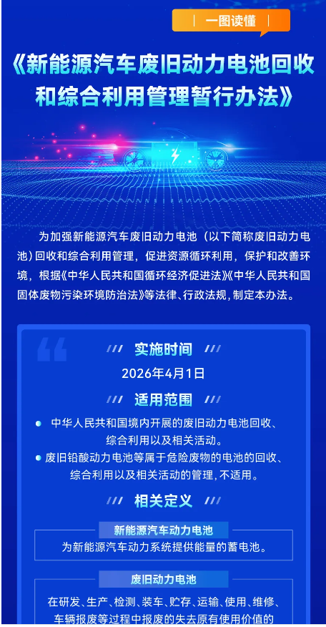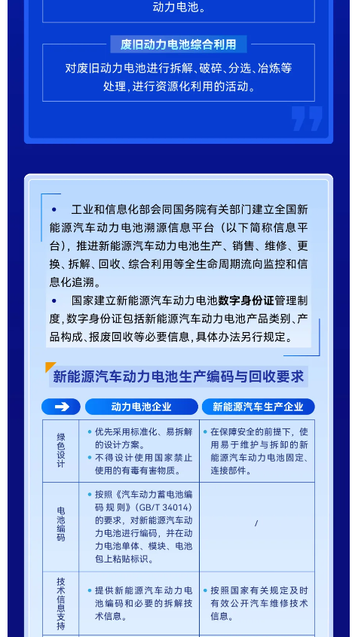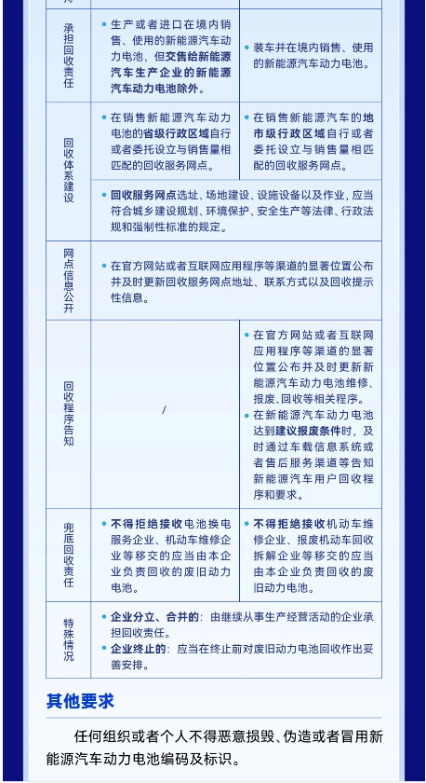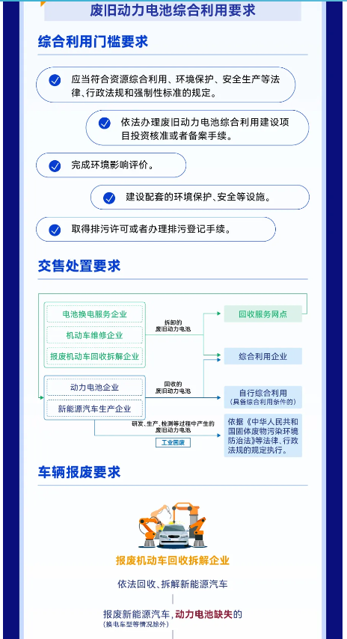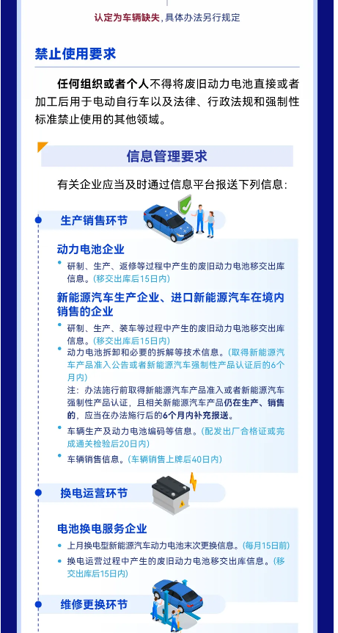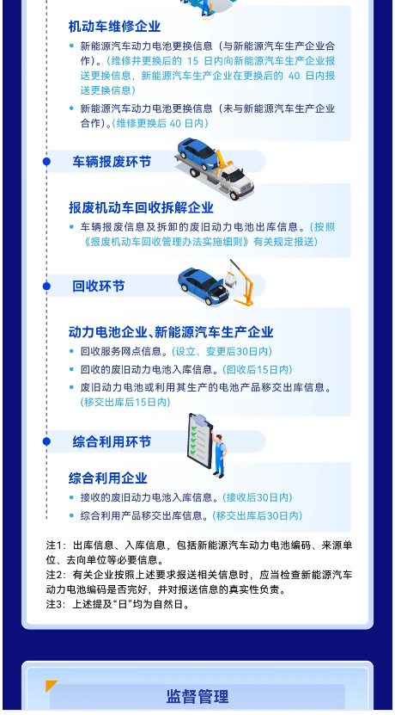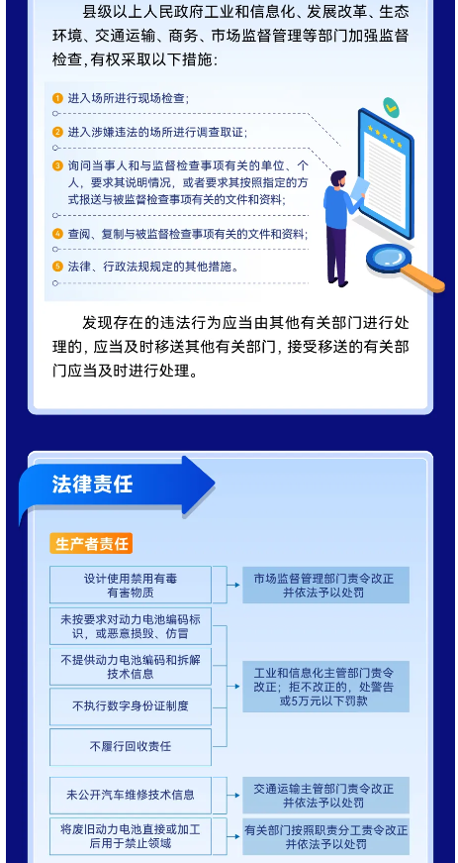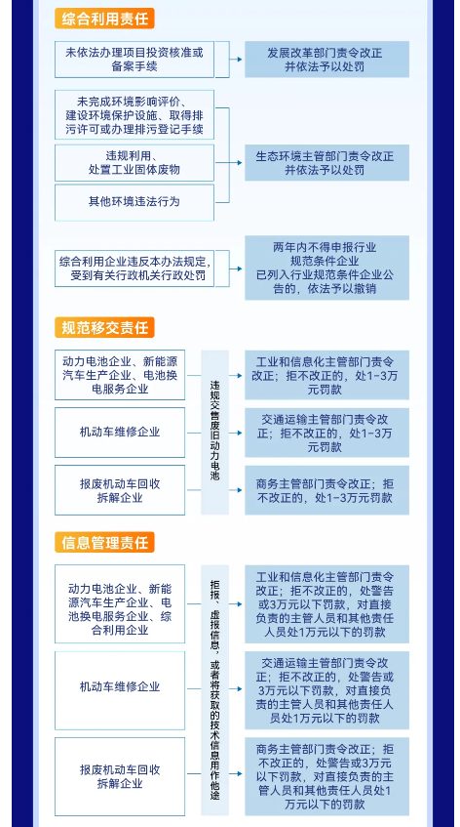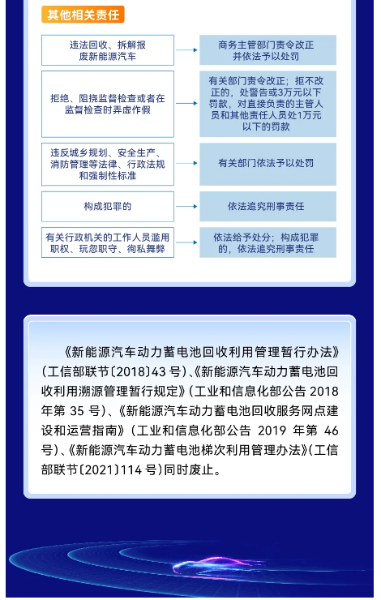
https://mp.weixin.qq.com/s/O-tc39XBkh4osuuBrKSaZQ

